План мероприятий по организации и проведению познавательно-развлекательного мероприятия «Хеллоуин по-нашему»
Место: УТК «Станции юных техников» г. Волгодонска
Длительность мероприятия: 2 часа
Цель мероприятия: организовать досуговую деятельность детей в период осенних каникул
Задачи:
- Изучить традиции европейского праздника «Хеллоуин»
- Провести адаптированную версию праздника среди школьников с элементами проверки знаний правил дорожного движения, информатики
- Развивать физическую активность, ловкость и смекалку школьников посредством соревнования между собой в рамках проводимого мероприятия.
№ | Планируемые мероприятия
1 | На автогородке:
1.1. | «Попади в тыкву» (Дартс или лук со стрелами)
1.2. | Эстафета на мётлах по ПДД
1.3. | Расписывание шаров под тыкву со страшной рожицей
1.5. | Дискотека
2 | В помещении:
2.1. | Ералаш, «Маша и медведь» - страшилки, в акт. зале
2.2. | Комп. Игра «Хеллоуин»
2.3. | Оригами «Привидения»
2.4. | Конкурсы «Лучшая мумия» и «Лучший костюм на Хеллоуин»

Сценарий праздника «Хеллоуин по-нашему»
Ведущий: Здравствуйте, ребятишки, девчонки и мальчишки! Рады вас приветствовать на нашем празднике «Хеллоуин по-нашему»!
Согласно древней кельтской легенде, в ночь Хэллоуина происходит смена временного цикла и из-под покрова темноты выходят злые духи. Остаться незамеченными в их толпе можно только нарядившись как они – ведьмой или привидением!
Но мы вас здесь собрали прежде всего провести весело время! Наш праздник совсем не страшный, а весёлый и увлекательный, поэтому и называется он не просто «Хеллоуин», а «Хеллоуин по-нашему»!
Просим зрителей похлопать в ладоши тех, кто готов веселиться, кто готов испугаться, кто вообще ничего не боится.
Игра: Изобразить крик:
- самый грозный
- самый жуткий
- самый испуганный
- самый трусливый визг
- самый страшный рев

Дети видят черную коробку с надписью “HELP”. Открыв коробку, они обнаруживают записку:
Помогите! Я – маленький чёрный паучок и ведьма украла у меня мои глаза и разбросала по миру! Соберите их пожалуйста, а я вас отблагодарю!
Дети делятся на команды и проходят на этапы. Каждая команда должна пройти следующие этапы:
1.Эстафета с мётлами по ПДД
2. Дартс
3. Нарисуй самую страшную рожицу
За каждый этап команда получает «глаз». Затем все команды наклеивают глаза на заготовку паука из ватмана.
Ведущий: Ребята, паучок говорит вам большое спасибо! А теперь, раз сегодня у нас Хеллоуин, он хочет посмотреть на «дикие и ужасные пляски»! Давайте их покажем?
Дискотека.
После дискотеки ведущий даёт подсказку от паука, где искать угощение. Даётся бумага с 4 картинками, и расшифровщик к ней:
Картинки:
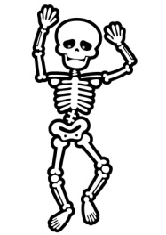
Расшифровщик:
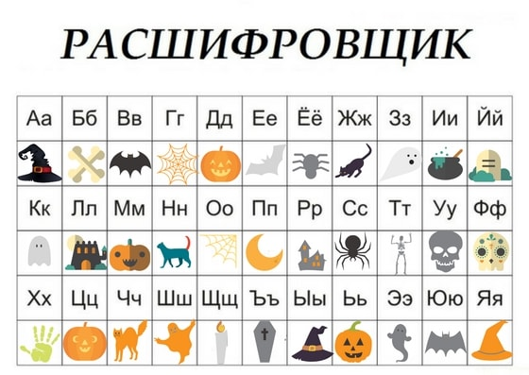
Получается слово «РОБОТ». Дети вспоминают, где видели робота (в холле УТК). Бегут туда и на роботе находят следующую прикреплённую подсказку:
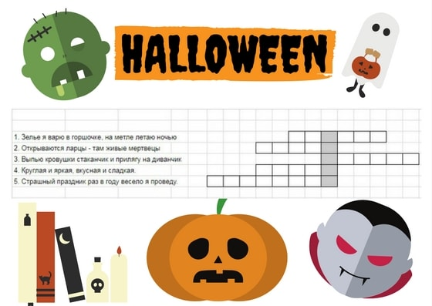
Получается слово ДИВАН. На втором этаже на диване последняя, сложная арифметическая подсказка.
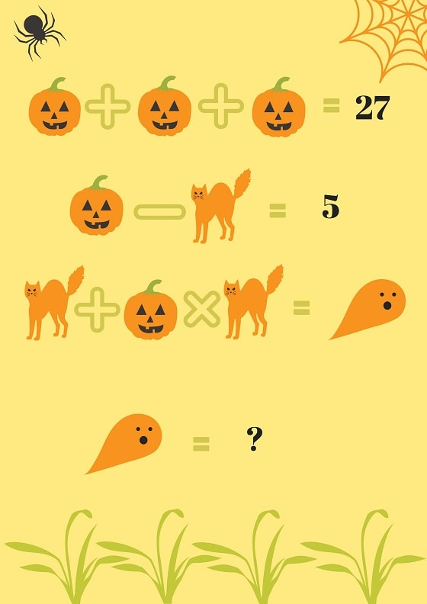
Расшифровщик:
1 – ван 6 – кре
2 – ня 7 - кух
3 – вал 8 - под
4 – шк 9 - сло
5 – кон 0 – аф
В результате вычислений у участников квеста должно получиться число 40. Сопоставляем с расшифровщиком — 4 — “шк”, и 0 — “аф”, а значит следующее место поисков - ШКАФ. Там дети находят сундук со сладостями.
Едят сладости в актовом зале и смотрят м/ф «Машины страшилки», детский киножурнал «Ералаш» на интерактивной доске.
Дети поочерёдно играют на компьютерах в тематические игры, или делают оригами-привидения.
Последними проводятся конкурсы «Лучшая мумия» и «Лучший костюм на Хеллоуин»: из ребят выбираются по двое, дети делятся на 2 команды и пытаются сделать из товарища «мумию» с помощью туалетной бумаги, а затем соорудить «лучший костюм» из пакетов. Объявление победившей команды.
Затем следует прощание, пожелание отличных осенних каникул.

